«Сказочный денёк»
День был посвящён сказочной тематике. Янченко О.Ф и Ертысхан Ж.Е провели КВН «Знатоки сказок». Ребята были поделены на 4 команды, каждая команда придумала своё название. Все задания были интересными и познавательными, дети отгадывали сказочных героев, называли сказки по иллюстрации, участвовали в аукционе сказок, распределяли сказочные предметы к их персонажам, собирали пазлы. Мероприятие прошло в позитивной обстановке, дети смогли показать свои знания о сказках. Далее детей ожидал сказочный сюрприз «Шоу мыльных пузырей», где для них было приготовлено сказочное представления. Было очень интересно, восторг в глазах и счастье на детских личиках.
После представления дети отправились в детский клуб, где продолжили заряжаться положительными эмоциями, смотрели мультфильм, танцевали, играли в настольные игры, сражались со злодеями на игровых приставках.
День для детей показался настоящей сказкой, они получили массу приятных сюрпризов.
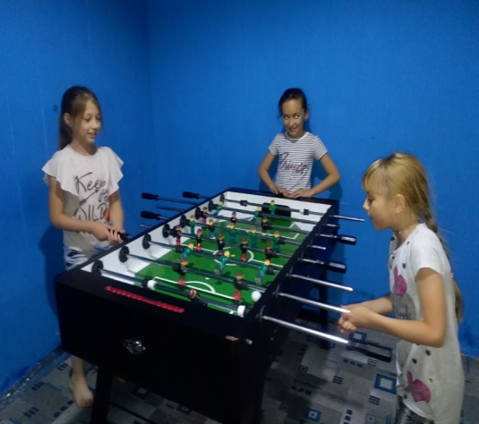
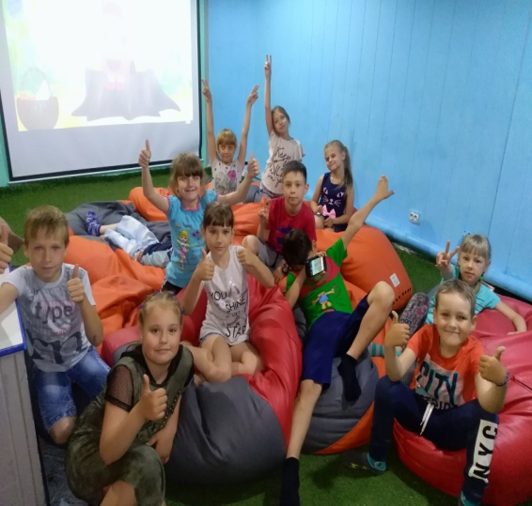
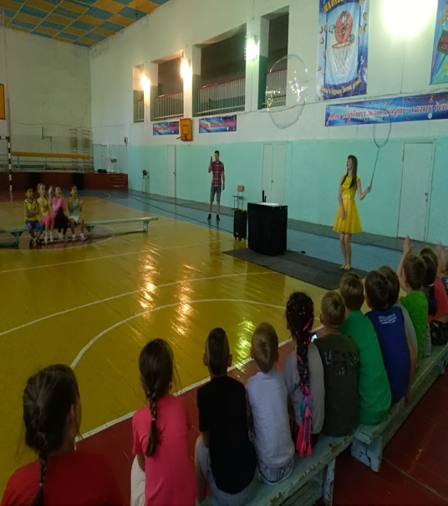
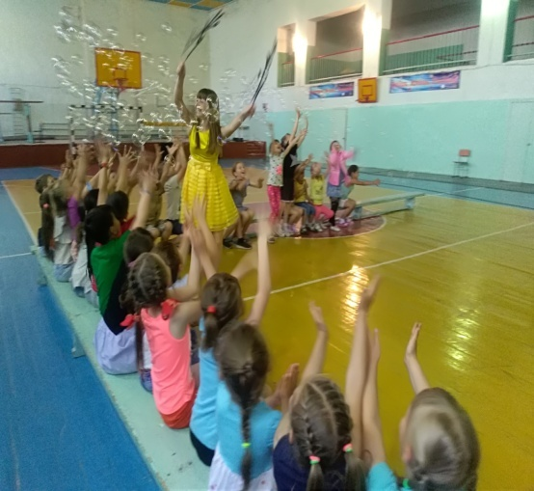
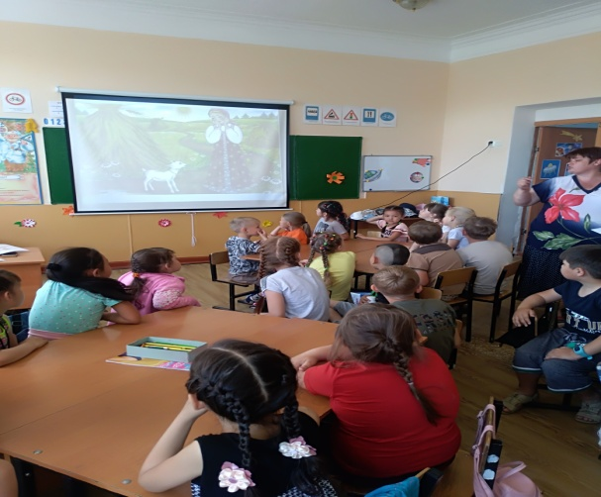
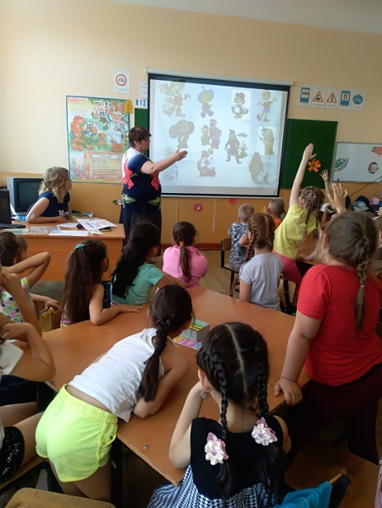
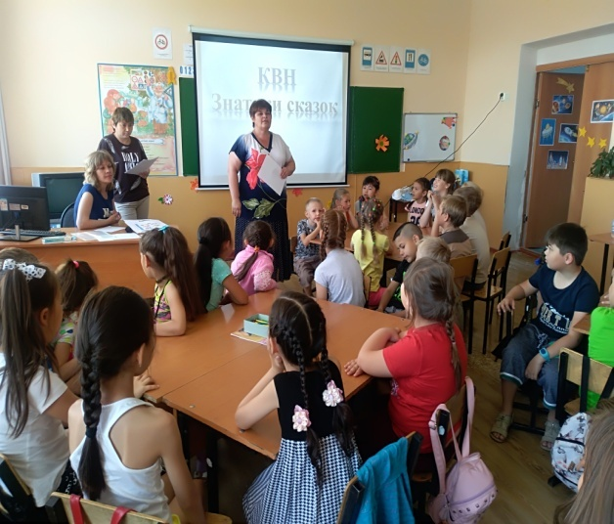
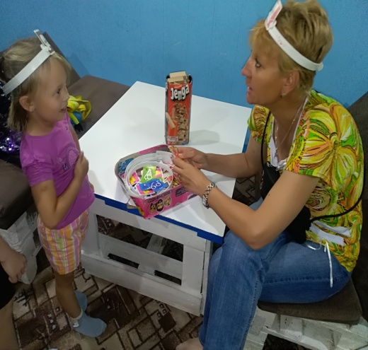
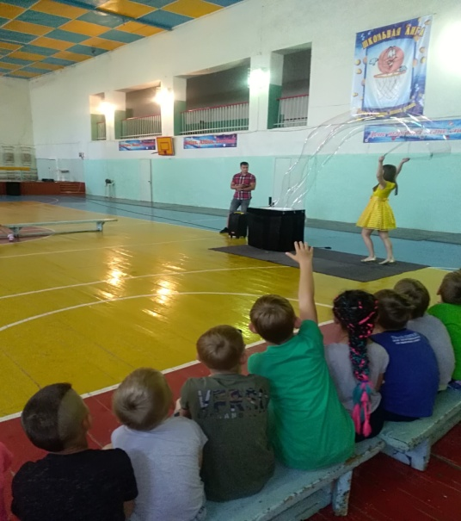

«Fabulous day»
The day was devoted to the fairy-tale theme. Yanchenko O. f and Artisan J. E held KVN "Connoisseurs of fairy tales." The guys were divided into 4 teams, each team came up with its own name. All tasks were interesting and informative, children guessed fairy-tale characters, called fairy tales by illustration, participated in the auction of fairy tales, distributed fairy-tale items to their characters, collected puzzles. The event was held in a positive atmosphere, the children were able to show their knowledge of fairy tales. Further, the children were expected by a fabulous surprise "bubble Show", where a fairy-tale performance was prepared for them. It was very interesting, delight in the eyes and happiness on the children's faces.
After the presentation, the children went to the children's club, where they continued to charge with positive emotions, watched a cartoon, danced, played Board games, fought with the villains on the game consoles.
Day for children seemed a real fairy tale, they got a lot of pleasant surprises.

«Ертегі күні»
Күніне арналды таңғажайып тақырып. Янченко а " және Ертысхан Ж. Е атты КТК "ертегілер Білімпаздары". Балалар екі топқа бөлініп, бәсекеге 4 команда қатысты, әр команда ат ойлап тауып, өз атауы. Барлық тапсырмалар қызықты және танымдық, балалар жұмбақтар кейіпкерлердің деп атаған ертегілер бойынша суреттер қатысты, аукционға ертегілер, распределяли ертегі заттар, олардың персонажам жинады, пазлы. Іс-шара жағымды жағдайда өтті, балалар өздерінің білімдерін ертегілер туралы. Бұдан әрі балалар күтпеген ертегі сюрприз "сабын көбіктерінің ғажайыбы", онда олар үшін болды пунктінде жүз қиял ұсыну. Өте қызықты болды, мәз-мейрам алдында және бақыт балалар личиках.
Ұсынылғаннан кейін әр қатысушы балалар клубы жалғастырды қуаттандыратын оң эмоциялар, мультфильм көріп, билеп, ойындар, шайқасты бастап злодеями ойын приставках.
Күні бүгін осы ертегімен, олар көптеген жағымды тосын.

